Fecha: 05 de junio de 2014

Boletín de prensa Nº 1048

RECAUDADO MÁS DE $26 MIL MILLONES EN IMPUESTO PREDIAL

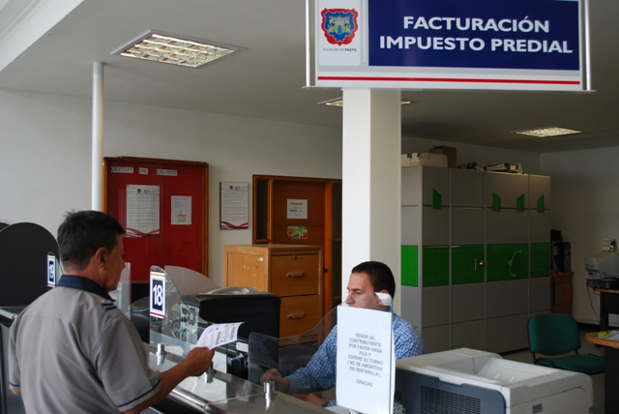

Hasta el 31 de mayo de 2014 la Secretaría de Hacienda Municipal recaudó $26.265 millones de pesos por concepto de impuesto predial, así lo dio a conocer el subsecretario de Ingresos Jairo Martínez Ceballos quien indicó que se espera llegar a $26.500 millones de pesos para la siguiente semana, ya que aún faltan los reportes financieros de algunas entidades bancarias.

El funcionario explicó que la meta antes de finalizar este año, es llegar a los $27.670 millones de pesos, por lo que invitó a los contribuyentes que aún no cancelan el impuesto predial, hacerlo antes del 30 de diciembre sin intereses de mora. “Si el ciudadano tiene una suma determina de dinero y desea abonar a la deuda que posee por este concepto, puede hacerlo sin necesidad de establecer acuerdos de pago, y resaltar que solo aplica para la vigencia 2014 “, indicó.

El subsecretario reiteró el llamado a los contribuyentes que poseen deudas de vigencias anteriores, acercarse a la Secretaría de Hacienda para establecer acuerdos de pago, ya que se están generando intereses por mora.

Contacto: Subsecretario de Ingresos, Jairo Nel Martínez Ceballos. Teléfono: 7333300 Ext: 1023

ALCALDÍA ENTREGARÁ TRES ACUEDUCTOS EN SECTOR RURAL

La Alcaldía de Pasto a través de la Secretaría de Gestión Ambiental realizará este viernes 6 de junio, la entrega de tres acueductos en las veredas Tosoaby y Chachatoy del corregimiento de Morasurco y en el vereda San Antonio de Casanare del corregimiento de Catambuco. En el acto, funcionarios de la dependencia harán las pruebas necesarios que evidencien el correcto funcionamiento de las obras.

La Secretaria de Gestión Ambiental Miriam Herrera Romo manifestó que para el acueducto de la vereda Tosoaby, se hizo una inversión superior a los $407 millones de pesos, beneficiando a más de 700 habitantes que carecían de agua potable. La obra consta de bocatoma, desarenador, tanque de almacenamiento, sistema de desinfección y redes de distribución.

En la vereda Chachatoy, la inversión es de aproximadamente $215 millones de pesos, beneficiando a más de 400 personas, en este sector del corregimiento de Morasurco, el acueducto contiene redes nuevas y sistema tecnificado.

Para la vereda San Antonio de Casanare del corregimiento de Catambuco, la administración local invirtió más de $170 millones de pesos para ejecutar el proyecto de acueducto, el cual tuvo un trabajo dispendioso por las condiciones topográficas. La obra beneficia a más de 150 personas. “Estos proyectos han permitido que las poblaciones necesitadas del sector rural cuenten por primera vez con agua potable, mejorando así la calidad de vida de las comunidades en el sector rural.”, puntualizó la Secretaria de Gestión Ambiental.

Contacto: Secretaria de Gestión Ambiental, Miriam Herrera Romo. Celular: 3117146594

ALCALDÍA DE PASTO BUSCA INSTITUCIONALIZAR DÍA DE LA BICICLETA

El secretario de Tránsito Guillermo Villota Gómez informó que la Administración Local estudia la posibilidad de institucionalizar el día municipal de la bicicleta como un homenaje a los ciudadanos de Pasto que utilizan este medio de transporte. Según el funcionario, la iniciativa permitiría que la capital de Nariño figure en el campo deportivo y cultural del país y el mundo.

“La idea tiene el apoyo de más de un centenar de seguidores y grupos de ciclistas que se han dado a la tarea de fomentar el uso de la bicicleta como un medio de transporte alternativo, económico, ecológico y que resulta beneficioso para la salud”, manifestó que el secretario, quien señaló que recibirán en las oficinas de la dependencia ubicada en la antigua Caja Agraria, los comentarios y sugerencias respecto del tema.

Contacto: Secretario de Tránsito y Transporte, Guillermo Villota Gómez. Celular: 3175738406

JÓVENES DE JONGOVITO FIRMARÁN PACTO DE SEGURIDAD Y CONVIVENCIA

Un nuevo pacto que busca dirimir los problemas entre jóvenes de dos grupos que residen en el corregimiento de Jongovito se suscribirá este viernes 6 de junio a partir de las 4:00 de la tarde, en el marco de las estrategias que adelanta la Alcaldía de Pasto a través de la Secretaría de Gobierno.

Carol Huertas Estrada, secretaria (e) de la dependencia manifestó que este pacto de respeto y convivencia será suscrita mediante un acta firmada por más de 40 jóvenes que residen en ese corregimiento y que mejorará la convivencia dentro y fuera de los escenarios deportivos.

La funcionara recordó que desde el inicio de la administración del alcalde Harold Guerrero López, hasta la fecha, se ha logrado firmar más de cien pactos entre jóvenes, tenderos, propietarios de establecimientos de comidas rápidas y habitantes de diferentes comunas y corregimientos del municipio. Estos pactos que son acuerdos de voluntades tiene un solo fin, disminuir los conflictos entre la comunidad y que se acoplen a las normas de seguridad, convivencia y control, explicó la secretaria.

Contacto: Secretaria de Gobierno (e), Carol Huertas Estrada. Celular: 3043818912

SIGUE PROCESO DE DEMOLICIONES EN EL CORREDOR DE LA CARRERA 27

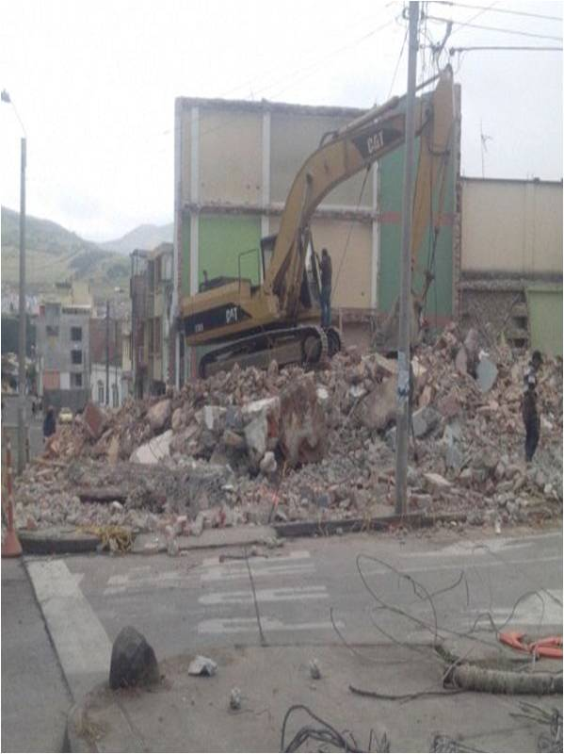

Con la demolición del inmueble ubicado en el barrio Obrero e identificado bajo las nomenclaturas carrera 26 # 8 – 08 y calle 8 # 25 – 24, continúa la compra de los predios que se requieren para la implementación del Sistema Estratégico de Transporte Público de Pasajeros de Pasto SETP que tiene como uno de sus corredores principales la carrera 27.

El gerente de Avante, Jorge Hernando Cote, informó que a la fecha se han adquirido el 54% de las propiedades que se necesitan. “Ya hemos negociado 252 predios de un total de 467. En el sector de la carrera 27, 142 de 322 inmuebles; en la carrera 19 sólo falta adquirir 4 de 98 y en la salida sur, sector de Chapal, se han comprado 16 de los 20 inmuebles que se requieren para la construcción de una glorieta”, precisó el funcionario.
El proyecto del SETP incluye un plan de reasentamiento que contempla el pago de compensaciones para mitigar las afectaciones de residentes y comerciantes que deben trasladarse a causa de la ejecución de este proyecto de ciudad que beneficia a toda la población de la capital de Nariño.

Contacto: Gerente AVANTE SETP Jorge Hernando Cote Ante. Celular: 3148325653

CON MÚSICA Y CICLOPASEO SE CELEBRÓ DÍA MUNDIAL DEL MEDIO AMBIENTE

La Secretaría de Gestión Ambiental y la Institución Educativa INEM celebraron el Día Mundial del Medio Ambiente con varias actividades entre ellas el día sin carro, informó la secretaria de la dependencia Miriam Herrera Romo quien añadió que la jornada fue importante para que niños, niñas, jóvenes y comunidad en general tomaran conciencia de las prácticas que protegen los recursos naturales.

Posteriormente, decenas de estudiantes y ciudadanos se sumaron al ciclopaseo que recorrió las principales calles de Pasto hasta llegar a la Plaza del Carnaval donde los esperaban grupos musicales. Allí, personal de la Secretaría de Gestión Ambiental plantó en los jardines verticales, petunias, vincas, cinta, frailejon enano, gitana amarilla y morada. Al final se entregaron 500 plantas de jardín de las especies vinca y clavel chino para celebrar el Día Mundial del Medio Ambiente.

Contacto: Secretaria de Gestión Ambiental, Miriam Herrera Romo. Celular: 3117146594

PRIMER ENCUENTRO JUVENIL CINEFORO GOLOMBIAO

La Alcaldía de Pasto a través de la Dirección Administrativa de Juventud, realizará este viernes 6 de junio a las 2:00 de la tarde en las instalaciones de la Universidad Autónoma de Nariño, el Primer Encuentro Juvenil Cine Foro 2014. A la jornada asistirán 15 equipos activos del Torneo Municipal Golombiao, así lo dio a conocer la directora de la dependencia, Adriana Franco Moncayo.

La funcionaria explicó que el encuentro permitirá intercambiar experiencias deportivas en cuanto a la metodología Golombiao. “El espacio también contribuye a que los jóvenes aprovechen su tiempo libre y conozcan la cotidianidad en la que se desenvuelven sus compañeros”, precisó la funcionaria.

Contacto: Dirección Administrativa de Juventud, Adriana Franco Moncayo. Teléfono: 7205382

XV ENCUENTRO MUNICIPAL NUEVO COMIENZO PARA ADULTOS MAYORES

la secretarías de Bienestar Social, Cultura, Pasto Deportes, el despacho de la Gestora Social Patricia Mazuera del Hierro y con el apoyo de toda la Administración Local, llevarán a cabo este sábado 7 de junio en la Institución Educativa INEM a partir de las 8:00 de la mañana, el XV Encuentro Municipal Nuevo Comienzo “Otro Motivo Para Vivir 2014”.

La secretaria de Bienestar Social, Laura Patricia Martínez Baquero, indicó que la actividad tiene como objetivo fortalecer los encuentros recreativos y culturales del adulto mayor como una estrategia para mejorar la calidad de vida de esta población.

Los y las adultas mayores participarán con muestras artísticas, literarias, expresión corporal, plásticas, música, juegos autóctonos y tradicionales, entre otras actividades. Las personas mayores que ganen, participarán en el Encuentro Departamental que se desarrollará en el mes de julio en el municipio de Tumaco y los ganadores de este asistirán en septiembre al encuentro nacional en la isla de San Andrés y Providencia.

Contacto: Secretaria de Bienestar Social, Laura Patricia Martínez Baquero. Celular: 3016251175

JORNADA ACADÉMICA ESCUELA DE LIDERAZGO Y DEMOCRACIA PARTICIPATIVA

La Alcaldía de Pasto a través de la Secretaría de Desarrollo Comunitario en el desarrollo del proyecto Escuela de Liderazgo y Democracia Participativa, comunica a los participantes de los diplomados de Gestión Ambiental y Convivencia Ciudadana que este sábado 7 de junio se realizará la última jornada académica en la Universidad de Nariño sede (VIPRI), de 8:00 de la mañana a 1:00 de la tarde.

La coordinadora del proyecto Sonia Guerrero Marcillo, explicó que la iniciativa busca fortalecer el liderazgo y la participación comunitaria mediante capacitación a los líderes del municipio de Pasto. La profesional indicó que posterior a la jornada, se efectuará un trabajo de campo para replicar los conocimientos adquiridos.

Contacto: Secretaria de Desarrollo Comunitario, Patricia Narváez Moreno. Celular: 3014068285

EMPOPASTO AL BARRIO EN EL SECTOR DE CHAMBÚ

En el polideportivo del barrio Chambú, se llevará a cabo este sábado 7 de junio la quinta jornada de Empopasto al barrio, en la que funcionarios de diferentes dependencias de la empresa atenderán peticiones quejas y reclamos de los usuarios respecto al servicio de acueducto y alcantarillado y ofrecerán orientación sobre acuerdos de pago. La apertura del evento inicia a las 9:30 de la mañana con las inscripciones al concurso de pintura infantil, seguido de concursos, bailoterapia, rifas y entrega de premios a usuarios cumplidos.

Los habitantes de este sector pertenecientes a la comuna 5 de la capital nariñense, además de participar de las actividades lúdicas, informativas y recreativas dirigidas a niños jóvenes y adultos, podrán solicitar revisiones domiciliarias y limpieza de alcantarillado y sumideros. Con estas jornadas la empresa busca acercarse a los usuarios y recuerda que la entidad trabaja por el bienestar de la ciudadanía. EMPOPASTO, mejorando su vida.

Contacto: Coordinadora de comunicaciones EMPOPASTO, Liliana Arévalo. Celular: 3017356186

Pasto Transformación Productiva

María Paula Chavarriaga Rosero

Jefe Oficina de Comunicación Social
Alcaldía de Pasto

